МБОУ «Гимназия Культуры мира им. А.Д, Адилсолтанова» с. Нурадилово.

**Внеклассное мероприятие по теме: «История становления и развития органов прокуратуры республики».**

**Форма внеклассного мероприятия:**правовой урок по предмету «обществознание».

**Цель**:

- продолжить формирование знаний о правоохранительных органах республики Дагестан и

целях их деятельности;

- продолжить формирование коммуникативных навыков работы

с различными источниками информации; навыков решения учебных

задач с заданиями аналитического и творческого уровней;

- привлечение внимания к профессии работника прокуратуры республики Дагестан.

**Ход урока**

Современный человек должен обладать необходимым минимумом правовых знаний. Составляющей этих знаний являются знания о правоохранительных органах страны, их функциях, роли в жизни гражданина. Формировать правовую культуру необходимо в школьном возрасте, используя как уроки, так и внеурочные формы работы.

Данное мероприятие было разработано как профориентационное, а также как повышающее уровень правовой культуры школьников старшего школьного возраста.

В ходе работы на доске появляется образовательный продукт из информационных материалов. Этот материал раскрывает различные стороны работы органов прокуратуры и её истории и может быть использован для наглядности в работе по профориентации. С целью развития познавательного интереса по теме, закрепления знаний в конце мероприятия обучающимся предлагается написать письмо работнику прокуратуры.

**Целеполагание**. Попытайтесь сформулировать цели нашего мероприятия.

(Ответ: Необходимо определить, каковы место и роль органов прокуратуры в системе правоохранительных органов).

Несомненно, вы знакомы со словом прокуратура и прокурор, но для продолжения работы нам необходимо повторить, как определяют словари понятие «прокуратура».

После короткого обсуждения на доску вывешивается определение

«прокуратура», определяется её функционал.

***Прокуратура Российской Федерации*** *— это единая централизо­ванная система органов, осуществляющих от имени РФ надзор за ис­полнением действующих на ее территории законов.*

***В компетенцию органов Прокуратуры*** *входят возбуждение уголовных дел, поддержание обвинения в суде от имени государства, надзор за судебной деятельностью, исполнением приговоров суда, соблюдением законов в местах отбывания наказания.*

***Правозащитные функции*** *прокурор выполняет путем выне­сения протеста на противоречащий закону правовой акт в орган или должностному лицу, которые их издали; вынесением представления должностному лицу с требованием об устранении нарушений закона; рассмотрения и разрешения заявлений, жалоб и иных обращений, со­держащих сведения о нарушении закона; издания постановления о возбуждении уголовного дела или производства об административ­ном правонарушении. В определенных случаях для защиты интере­сов граждан, общества и государства прокурор вправе обратиться в установленном порядке в суд.*

*Все требования прокурора об устранении нарушений закона под­лежат безусловному исполнению в установленный срок. За неиспол­нение требований прокурора виновные должностные лица и гражда­не привлекаются к юридической ответственности.*

*Учащиеся выступают с докладами.*

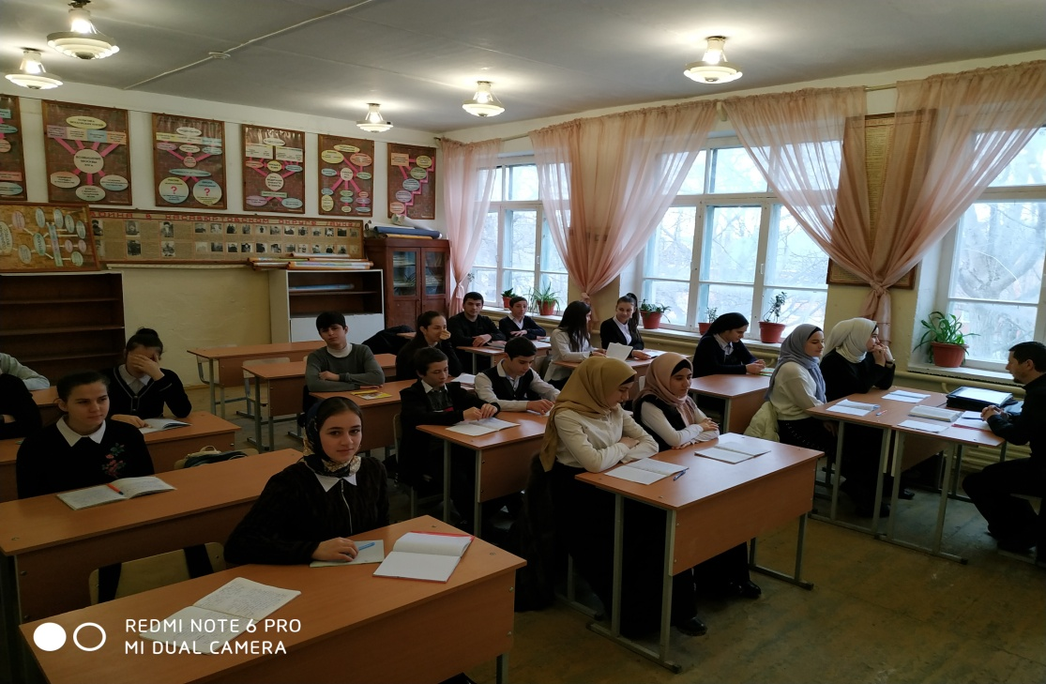

**Ученик №1**

**Постановлением Центрального Исполнительного Комитета Дагестанской ССР от 30 июля 1922г. была введена прокуратура Дагестана.**

Центральный аппарат Прокуратуры ДАССР в 1930-1931 годах состоял из 19 человек. Кроме того, было 14 районных прокуроров, 15 прокуроров-следователей районов и 21 так на­зываемый тогда народный следователь районов ДАССР. В Прокуратуре ДАССР 30 сентября 1930 года был издан приказ, объявлявший штат центрального аппарата прокурату­ры республики. Как уже выше было сказано, он состоял из 19 человек, которые образовали 5 отделов: отдел канцелярии, от­дел по общему надзору, отдел по ОГПУ, отдел по суду и следст­вию, отдел по охране труда и производству.

В связи с упразднением аппарата Наркомата юстиции и ре­организацией аппарата прокуратуры и Главсуда в самостоя­тельные органы наличный состав ответственных и технических работников с 1 апреля 1930 года был сокращен до 15 человек. Прокурором республики был В. Шустов, его помощниками – В. А. Измайлова, Ф. Я. Поветьева, М. А. Гаролевич, А.А. Панченко, Ш. Гереев, Г. И. Быстров, старшими следователями В.И. Бенстен и М. Е. Казаков. За исклю­чением помощника прокурора по главсуду Шахбу Гереева все сотрудники, по-видимому, специалисты, присланные из цент­ра. В то время у нас прокуратура Дагестана ощущала острую нехватку своих кадров. Возможно, это объяснялось политическими причинами, свя­занными со сложностями того времени. В то же время на периферии работали местные кадры. К примеру, прокурором Ахтынского района был Казибеков, Левашинского – М. Омаров и др. О том, что специалистов тогда не хватало, говорит и такой приказ В. Шустова: «Прокурору Махачкалинского района предложить к 15 октября с. г. (1930 г.) подыскать сотрудника на должность секретаря...». В то же время к деловым и профессиональным качествам со­трудников предъявлялись довольно жесткие требования.

**Ученик №2**

**Петр Великий**

Широко известной фразой российский император Петр I довольно образно и точно охарактеризовал сущность вводимой в России Указом от 12 января 1722 г. должности генерал-прокурора, назначив на этот пост своего сподвижника и любимца Павла Ивановича Ягужинского. Эта фраза стала «крылатой» на многие годы, подчеркивая не только значение органов прокуратуры в государстве и обществе, но и тот бесспорный факт, что она всегда оставалась «державным» оружием власти в стране. 280-летний путь «исканий и бурь», пройденный прокуратурой как органом надзора за законностью в России, со всей очевидностью свидетельствует о жизненной важности и необходимости осмысления нашего исторического прошлого, собственных ошибок и обретений.  
**Предпосылки создания и становление прокуратуры России.**

В начале XVIII столетия в России происходят серьёзные изменения в системе управления государством. Настоящей бедой государственного управления становится бюрократизм. Эти негативные явления распространились на всю территорию России, на все уровни государственного управления. Историки отмечают, что даже ближайшим сподвижникам Петра I Александру Меншикову и генералиссимусу Алексею Шеину не была чужда жажда наживы. Так великий реформатор России начала XVIII в. царь Пётр Алексеевич, искавший пути и средства ускорения преобразований, пришёл к решению создать особый надзорный орган, способный «уничтожить или ослабить зло, проистекавшее из беспорядков в делах, неправосудия, взяточничества и беззакония».  
Прокуроры стали занимать важное место в государственной службе. Активно складывался прокурорский корпус, которому царь Пётр старался дать «большую силу и авторитет». Прокуроров по предложению генерал-губернаторов избирал Сенат. Они осуществляли контроль за деятельностью центральных и местных учреждений, докладывали генерал-губернаторам о выявленных недостатках. Обнаружив нарушение, прокурор сначала устно предлагал устранить его, а при неподчинении мог принести письменный протест в орган нарушивший закон, а далее – в соответствующую коллегию или Сенат. Принесение протеста на незаконный акт приостанавливало его действие. Создавая прокуратуру, Пётр I в ее организации и функциях ориентировался в большей степени на положения аналогичного органа во Франции. Причины, по которым Пётр I избрал для России модель надзорного органа, схожего с французским образцом, само его наименование «прокуратура», остаются предметом дискуссий среди ученых. Вместе с тем резонно предположение, что на Петра I большое впечатление произвёл французский королевский прокурор во время посещения Петром I Парижского парламента в 1717 г. После смерти Петра I прокуратура и прокурорский надзор пережили несколько «взлётов и падений». Значение прокуратуры в обществе менялось полярно: то она становилась малозаметной структурой в государственном устройстве страны, то снова занимала подобающее положение в государстве.

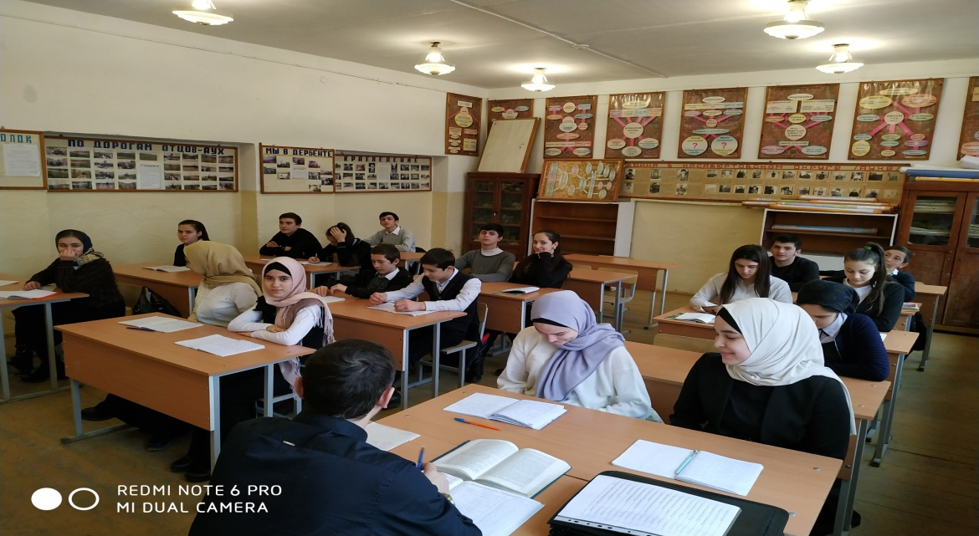

**Ученик №3**

**Прокуратура РФ**

С распадом СССР, в начале 90-х годов прошлого века, органы прокуратуры, как и вся страна, переживали непростые времена. Поворотным пунктом стало принятие Конституции Российской Федерации (1993 г.) в статье 129 которой закреплено понятие прокуратуры Российской Федерации как единой централизованной системы с подчинением нижестоящих прокуроров вышестоящим и Генеральному прокурору Российской Федерации. Принятием в 1995 г. новой редакции Федерального закона «О прокуратуре Российской Федерации» завершается правовое оформление органов прокуратуры Российской Федерации. В Законе «О прокуратуре Российской Федерации» определены предмет и пределы надзора, куда входят: надзор за исполнением действующих в Российской Федерации законов; принятие мер, направленных на устранение нарушений закона; осуществление уголовного преследования в отношении лиц, совершивших преступления. Прокуратура имеет целью обеспечение в Российской Федерации верховенства действующих законов. Закон трансформирует содержание и назначение прокурорского надзора в уголовном и гражданском судопроизводстве, отводя прокурорам роль стороны при рассмотрении судами уголовных и гражданских дел.

**Прокуратура России советского периода**

После Октябрьской революции в соответствии с марксистской доктриной о сломе буржуазного государственного аппарата Декретом о суде № 1 от 24 ноября 1917 г. прокуратура была ликвидирована. Надзор за законностью, в частности, в деятельности следственных комиссий, избираемых Советами рабочих, солдатских, крестьянских и казачьих депутатов, возлагался на коллегии обвинителей, избираемых также местными Советами. Частично функции надзора за соблюдением декретов и привлечения к ответственности нарушающих их лиц взяла на себя ВЧК. По мере перехода от гражданской войны к строительству новых общественных отношений все более ощутимым становилась объективная необходимость обеспечения законности на единой организационной и правовой основе. В докладе Министра юстиции Н.В. Крыленко на IV съезде деятелей юстиции в 1921 г. подчёркивалась необходимость создания прокуратуры, независимой от местной власти, на которую возлагалось бы обвинение в суде, общий надзор, руководство следствием, а также предупреждение правонарушений. 1 января 1922 г. был опубликован первый проект декрета о государственной прокуратуре, в котором предполагалось её создание в составе Министерства юстиции с ограниченными полномочиями. После образования Союза ССР, с принятием первых Основ судоустройства Союза ССР и Союзных республик органы прокуратуры строились на началах централизма и подчинения исключительно соответствующему прокурору республики, действовали на основе издаваемых республиками положений. С некоторыми, изменениями эта структура прокуратуры и аппаратов органов прокуратуры просуществовала вплоть до распада СССР в 1991 г.

*Эмблема и флаг прокуратуры республики Дагестан.*



*Эмблема представляет собой золотой двуглавый орел с поднятыми вверх крыльями, увенчанный одной большой и двумя малыми коронами, соединенными лентами. Орел держит в лапах прикрывающий его грудь зеленый, окованный серебром треугольный щит с вырезанными верхними углами. По оковке щита – серебряные скрепы. В поле щита – золотой «столп Закона». Щит наложен на два диагонально перекрещенных серебряных меча остриями вниз.*

*Флаг прокуратуры Российской Федерации.*

*Учрежден Указом Президента Российской Федерации от 4 октября 2008 г. № 1441 «Об учреждении геральдического знака – эмблемы и флага прокуратуры Российской Федерации»*



*Флаг прокуратуры Российской Федерации представляет собой синее прямоугольное полотнище с Государственным флагом Российской Федерации в крыже.*

*В центре правой половины полотнища располагается геральдический знак – эмблема прокуратуры Российской Федерации.*

*Отношение ширины флага к его длине 1:1,5. Отношение высоты эмблемы к ширине флага 1:2.*

**Подведение итогов.**Как можно на основе проведенной нами работы определить место и роль прокуратуры республики Дагестан в правоохранительной системе?(Ответ: прокуратура выполняет надзорные и правозащитные функции)

**Рефлексия*.***Мы многое сегодня узнали, но, конечно, осталось много вопросов. Предлагаю выполнить небольшое задание на выбор*:*  «Напиши письмо прокурору», написать небольшое эссе на тему «Прокуратура на страже детства».